**PROCEDURE**

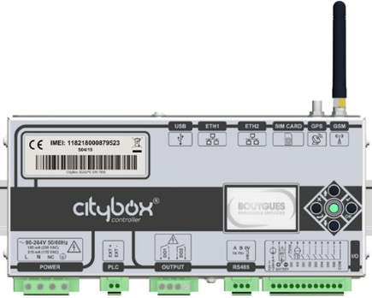

**DOSSIER MACHINE**

1 paramétrage des équipements dans slv 2

1.1 Aperçu de l’application SLV (Street Light Vision) 2

1.2 Ajouter un équipement 4

1.2.1 Paramétrage du mat éclairage 4 (menu équipement) 4

1.2.2 Paramétrage du mat éclairage 5 (menu équipement) 8

1.2.3 Paramétrage de la sortie auxiliaire (AUX) 11

1.2.4 Paramétrage de la sortie Ethernet (ETH) 17

2 commissionnement du citybox controleur 23

3 Exporter la configuration sous format CSV 25

# paramétrage des équipements dans slv

* Avant de procéder au paramétrage, il faut absolument que le raccordement électrique des MAT 4 et 5 soit réalisé. Reportez-vous au schéma SCCY2000001A.
* Attention : Pour réaliser le paramétrage, il faut impérativement utiliser le compte administrateur. Rapprochez-vous de l’enseignant afin d’obtenir les identifiants.

## Aperçu de l’application SLV (Street Light Vision)

* Tapez sur un navigateur l’adresse : <https://citybox2.axione.fr/reports> puis entrer le login et le mot de passe attribué

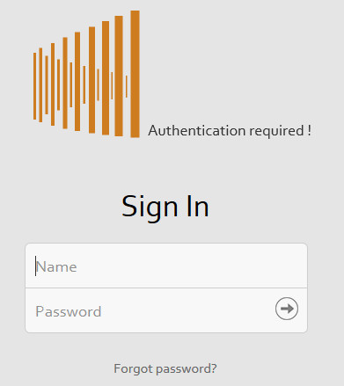

* Accéder dans la fenêtre **Equipements** pour créer les équipements liés au système.

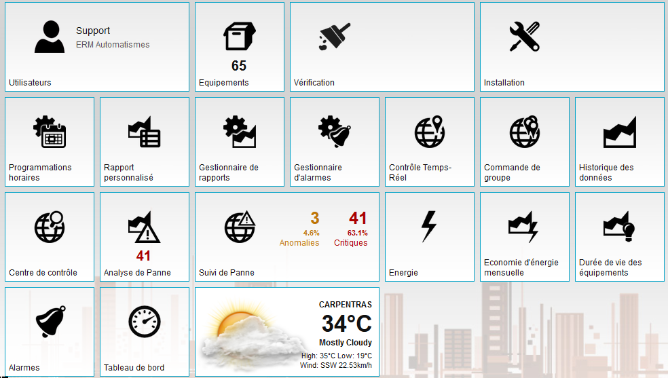

## Ajouter un équipement

* Attention : afin d’éviter certain conflits avec les serveurs Bouyques, n’utilisé pas d’accents dans la dénomination des équipements.

### Paramétrage du mat éclairage 4 (menu équipement)

* Cliquer sur la géozone créée comme dans cet exemple puis faire dans l'ordre :

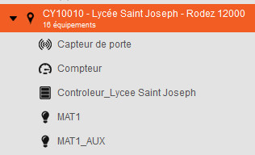

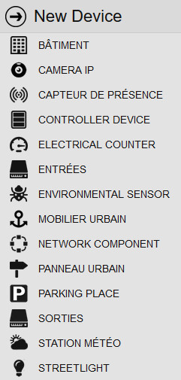

3

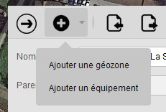

1

2

Renseigner les champs comme ceci :

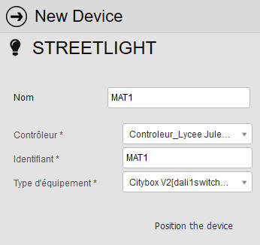

MAT 4

Controleur_Nom de l’etablissement

MAT 4

Citybox V2[dali1switchmeter]

Placer le mat sur la carte à côté du contrôleur et au niveau d'établissement

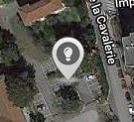

Paramétrer dans l'onglet "**Identité"**

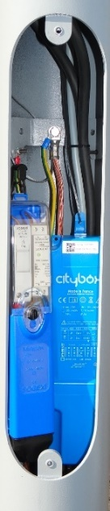

CITYBOX de mat



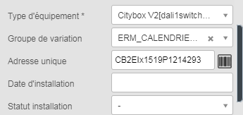

Code RQ à 18 chiffres (à relever sur le MAT)

THD

MAT 4

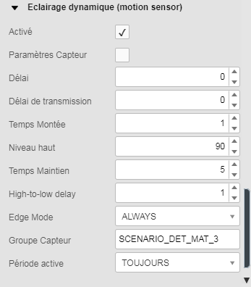

1

5

90

1

0

0

TOUJOURS

ALWAYS

SCENARIO_DET_MAT_3

Paramétrer dans l'onglet "**Inventaire"**

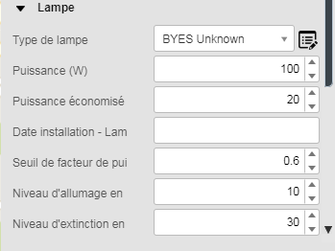

100

BYES Unknown

Paramétrer dans l'onglet "**Réseau électrique"**

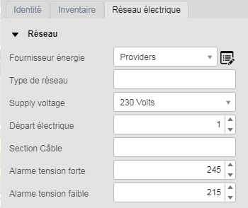

230 Volts

Providers



Sauvegarder après chaque ajout d'un matériel, puis commissionner le Contrôleur avec l'icone

Lors du commissionnement on ne doit pas avoir ces erreurs affichées avec le symbole

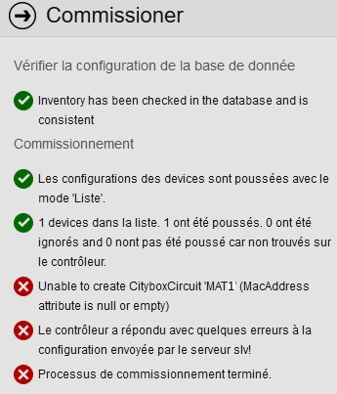

Erreur d'adresse mac sur le MAT1

### Paramétrage du mat éclairage 5 (menu équipement)

Renseigner les champs comme ceci :



MAT 5

Controleur_Nom de l’etablissement

MAT 5

Citybox V2[dali1switchmeter]

Placer le mat sur la carte à côté du contrôleur et au niveau d'établissement





CITYBOX de mat



Paramétrer dans l'onglet "**Identité"**



THD

Code RQ à 18 chiffres (à relever sur le MAT)

MAT 5



1

5

90

1

0

0

TOUJOURS

ALWAYS

SCENARIO_DET_MAT_1

Paramétrer dans l'onglet "**Inventaire"**



100

BYES Unknown

Paramétrer dans l'onglet "**Réseau électrique"**



230 Volts

Providers



Sauvegarder après chaque ajout d'un matériel, puis commissionner le Contrôleur avec l'icone

Lors du commissionnement on ne doit pas avoir ces erreurs affichées avec le symbole



Erreur d'adresse mac sur le MAT1

### Paramétrage de la sortie auxiliaire (AUX)

Renseigner les champs comme ceci pour le MAT 4 :



MAT 4_AUX

Controleur_Nom de l’etablissement

MAT 4_AUX

Citybox V2[plug]

Placer le mat sur la carte à côté du contrôleur et au niveau d'établissement



Paramétrer dans l'onglet "**Identité"**



Code identique à celui du MAT 4

THD

ON PERMANENT



5

30

90

5

0

0

TOUJOURS

ALWAYS

Paramétrer dans l'onglet "**Inventaire"**



100

BYES Unknown

Paramétrer dans l'onglet "**Réseau électrique"**



230 Volts

Providers



Sauvegarder après chaque ajout d'un matériel, puis commissionner le Contrôleur avec l'icone

Lors du commissionnement on ne doit pas avoir ces erreurs affichées avec le symbole



Erreur d'adresse mac sur le MAT1

Renseigner les champs comme ceci pour le MAT 5 :



MAT 5_AUX

Controleur_Nom de l’etablissement

MAT 5_AUX

Citybox V2[plug]

Placer le mat sur la carte à côté du contrôleur et au niveau d'établissement



Paramétrer dans l'onglet "**Identité"**



Code identique à celui du MAT 5

THD

ON PERMANENT



5

30

90

5

0

0

TOUJOURS

ALWAYS

Paramétrer dans l'onglet "**Inventaire"**



100

BYES Unknown

Paramétrer dans l'onglet "**Réseau électrique"**



230 Volts

Providers



Sauvegarder après chaque ajout d'un matériel, puis commissionner le Contrôleur avec l'icone

Lors du commissionnement on ne doit pas avoir ces erreurs affichées avec le symbole



Erreur d'adresse mac sur le MAT1

### Paramétrage de la sortie Ethernet (ETH)

Renseigner les champs comme ceci pour le MAT 4 :



MAT 4_ETH

Controleur_Nom de l’etablissement

MAT 4_ETH

Citybox V2[ethernet]

Placer le mat sur la carte à côté du contrôleur et au niveau d'établissement



Paramétrer dans l'onglet "**Identité"**



Citybox V2[ethernet]

Code identique à celui du MAT 4

THD



5

30

90

5

0

0

TOUJOURS

ALWAYS

Paramétrer dans l'onglet "**Inventaire"**



100

BYES Unknown

Paramétrer dans l'onglet "**Réseau électrique"**



230 Volts

Providers



Sauvegarder après chaque ajout d'un matériel, puis commissionner le Contrôleur avec l'icone

Lors du commissionnement on ne doit pas avoir ces erreurs affichées avec le symbole



Erreur d'adresse mac sur le MAT1

Renseigner les champs comme ceci pour le MAT 5 :



MAT 5_ETH

Controleur_Nom de l’etablissement

MAT 5_ETH

Citybox V2[ethernet]

Placer le mat sur la carte à côté du contrôleur et au niveau d'établissement



Paramétrer dans l'onglet "**Identité"**



Code identique à celui du MAT 5

Citybox V2[ethernet]

THD



5

30

90

5

0

0

TOUJOURS

ALWAYS

Paramétrer dans l'onglet "**Inventaire"**



100

BYES Unknown

Paramétrer dans l'onglet "**Réseau électrique"**



230 Volts

Providers



Sauvegarder après chaque ajout d'un matériel, puis commissionner le Contrôleur avec l'icone

Lors du commissionnement on ne doit pas avoir ces erreurs affichées avec le symbole



Erreur d'adresse mac sur le MAT1

# commissionnement du citybox controleur

La dernière partie du paramétrage consiste à commissionner le citybox contrôleur. Pour se faire, suivez les étapes suivantes :

Dans la liste d’équipement, sélectionner le contrôleur.

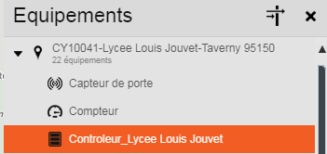

Ensuite cliquez sur commissionner.

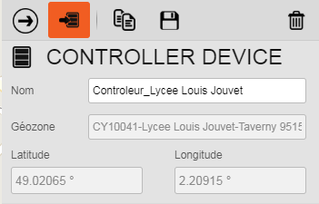

L’onglet suivant apparait.

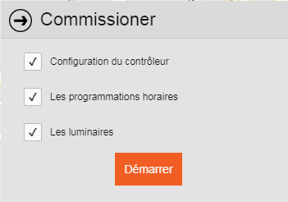

Après avoir cliqué sur « Démarrer », l’onglet de vérification de la base de donnée apparait.

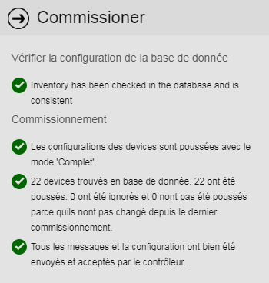

Si tous les voyants sont au vert, la configuration est terminée.

* Lors du paramétrage des deux mats, vous devez compter 6 équipements supplémentaires à votre configuration initiale.

# Exporter la configuration sous format CSV

Lorsque le paramétrage est terminé, il faut sauvegarder la configuration sous format CSV pour garder une trace en cas de perte de configuration lors d'une mauvaise manipulation.

Pour cela il faut sélectionner la géozone paramétrée puis suivre toutes les étapes indiquées ci-dessous :

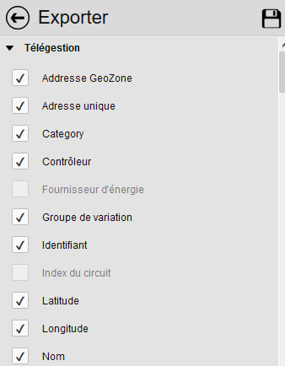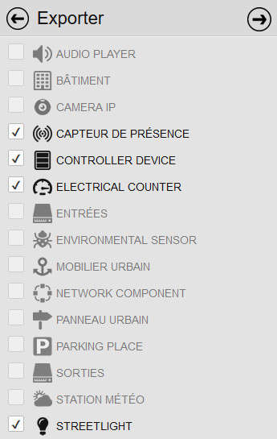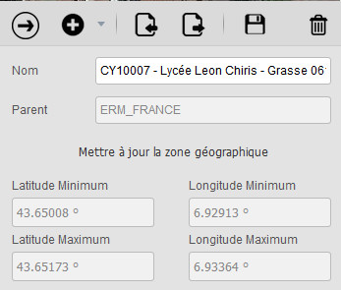

Appuyer sur enregistrer

Sélectionner tous les équipements paramétrés

Ensuite appuyer sur "Oui" dans la fenêtre de confirmation.

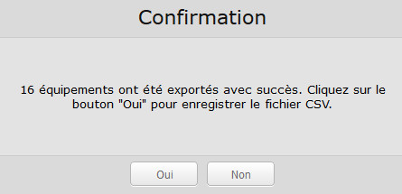

Sauvegarder le fichier CSV dans le répertoire de votre choix.